**รายงานผลการปฏิบัติงานตามแผนปฏิบัติการป้องกันและปราบปรามการทุจริต**

**ประจำปีงบประมาณ พ.ศ. 2565 (รอบ 6 เดือน)**

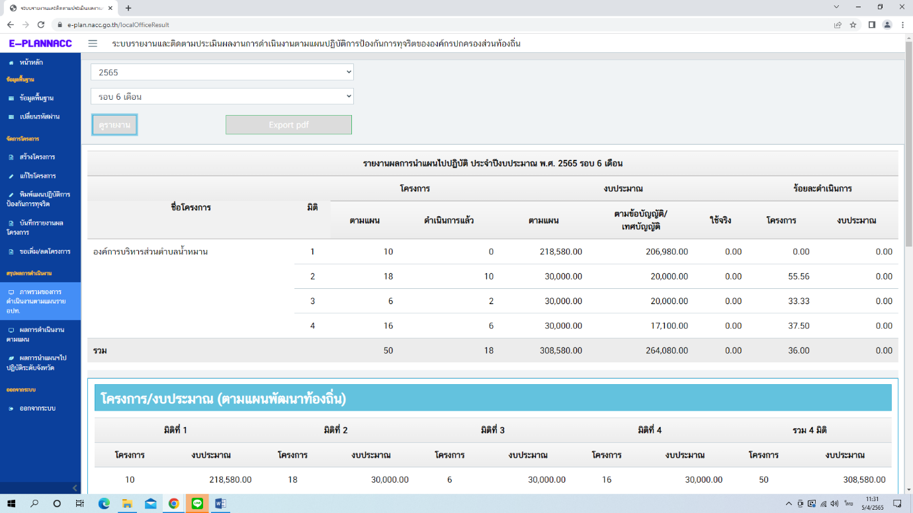

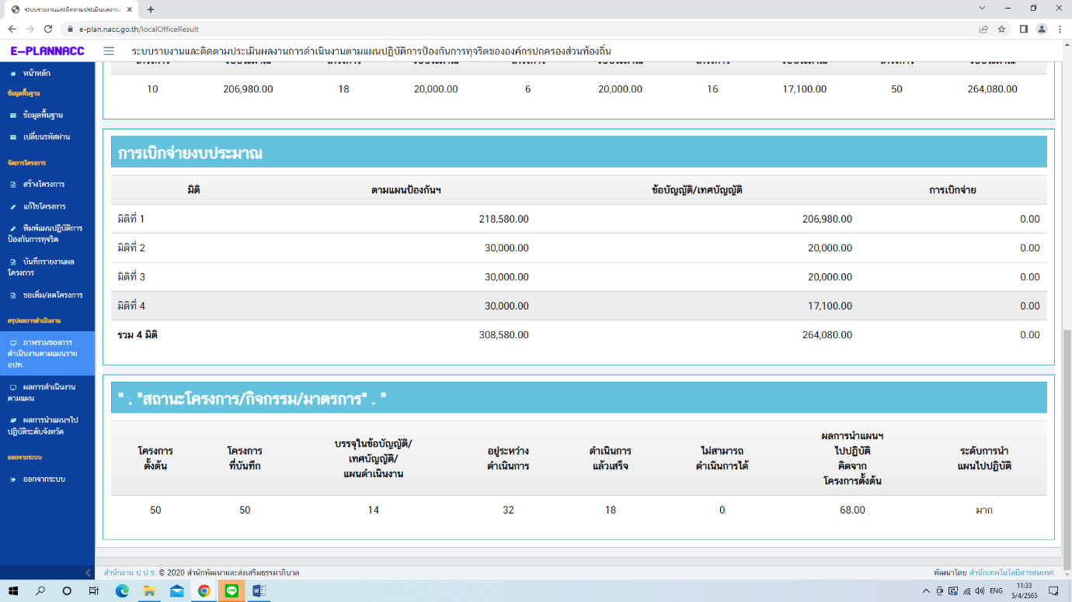

**รายงานผลการปฏิบัติงานตามแผนปฏิบัติการป้องกันและปราบปรามการทุจริต**

**ประจำปีงบประมาณ พ.ศ. 2565 (รอบ 6 เดือน)**

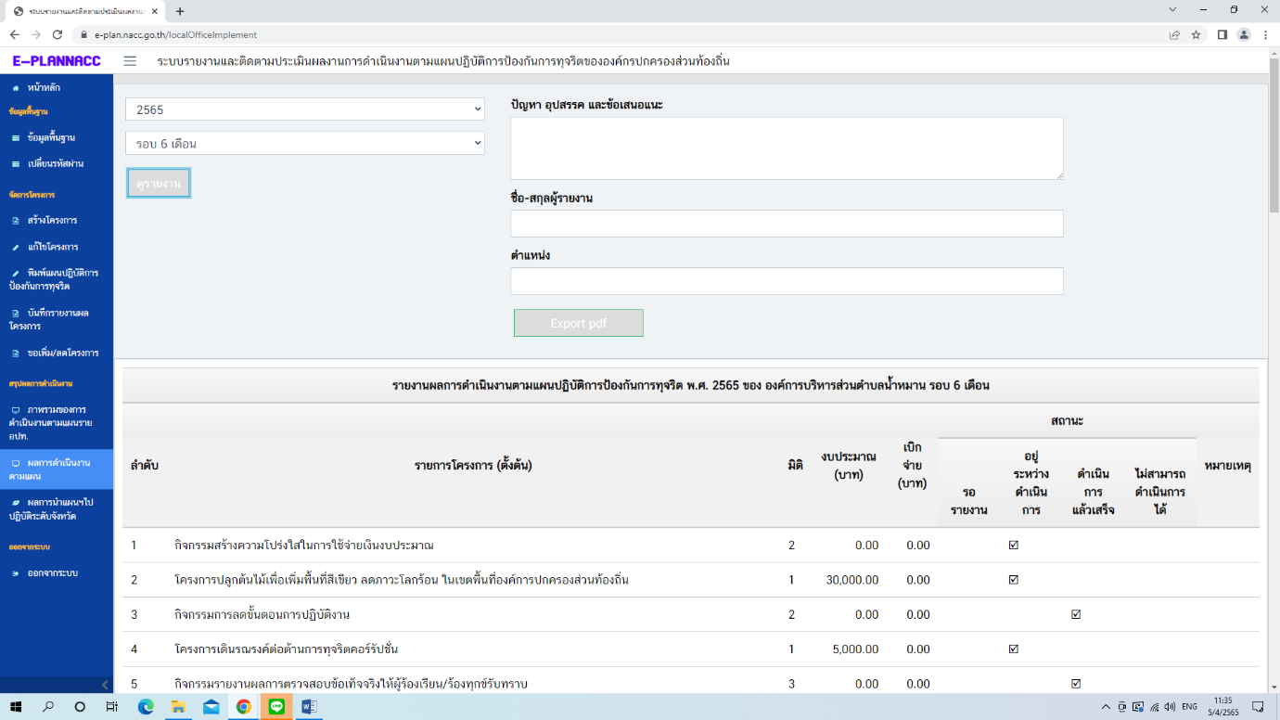

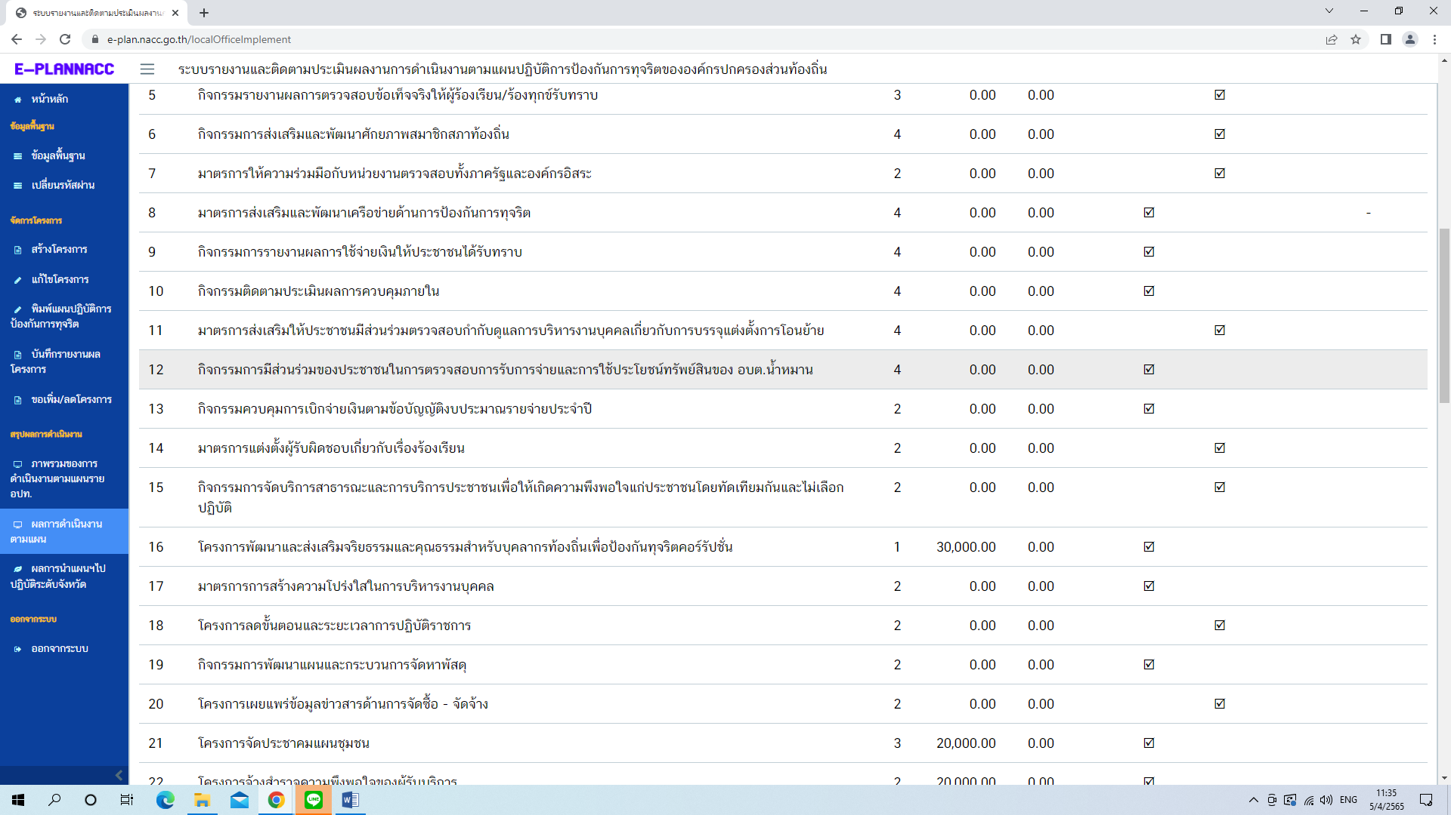

**รายงานผลการปฏิบัติงานตามแผนปฏิบัติการป้องกันและปราบปรามการทุจริต**

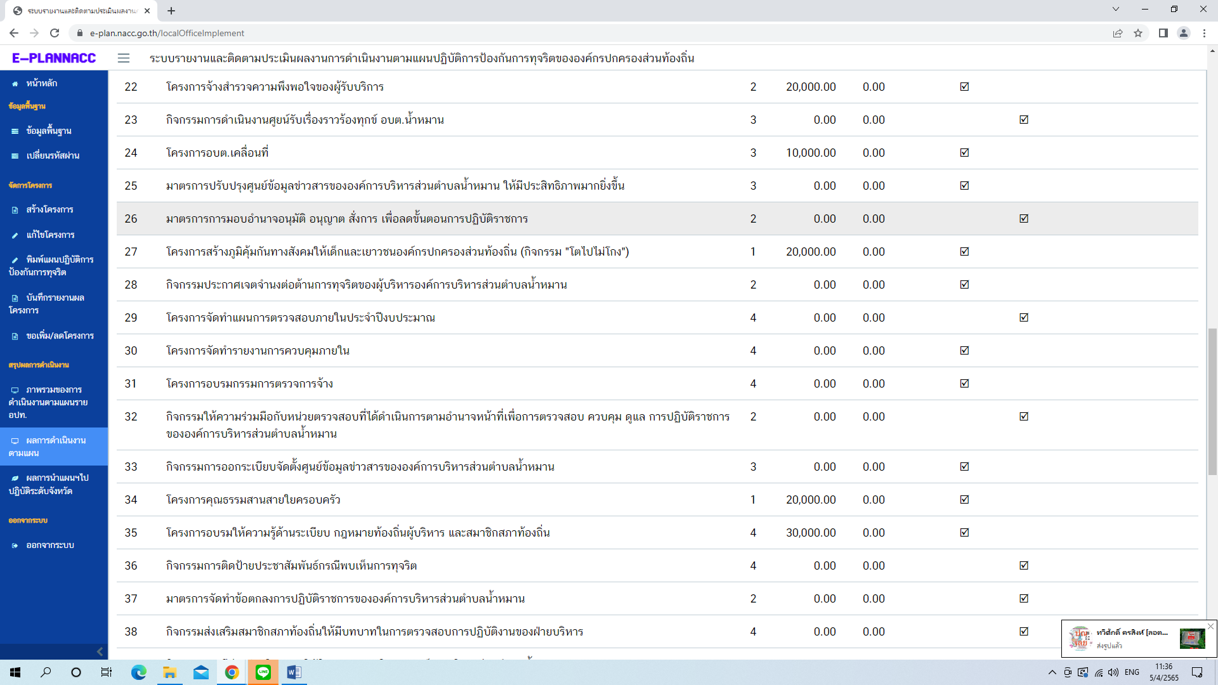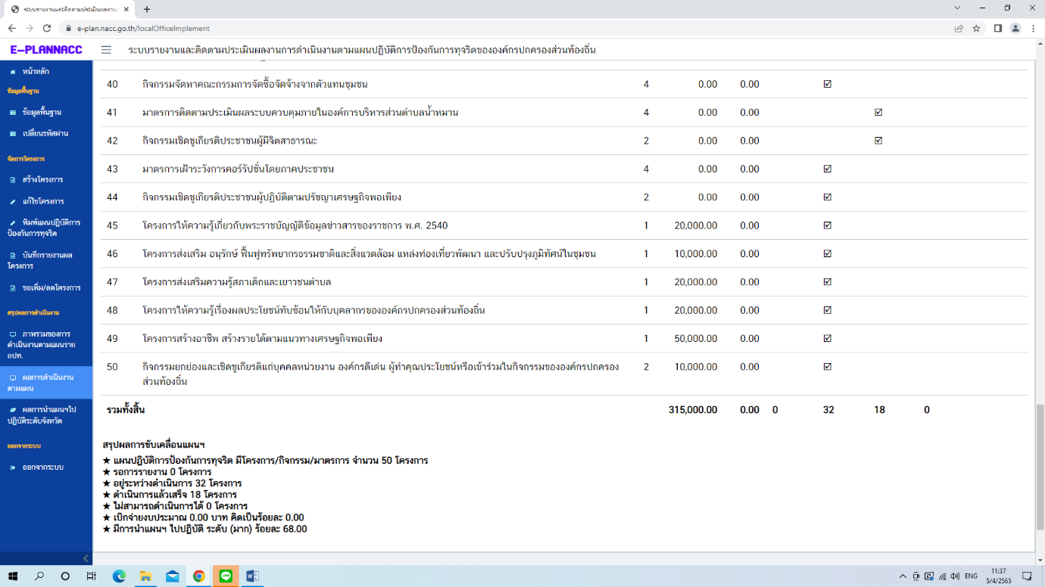**ประจำปีงบประมาณ พ.ศ. 2565 (รอบ 6 เดือน)**